คู่มือการใช้งาน
เว็บบอร์ดแคสท์
WEBBOARDCAST

นาย ธีรวัฒน์ ตรีบำรุง
นาย นปกรณ์ ศรีกำเนิด

ภาควิชาวิศวกรรมคอมพิวเตอร์ คณะวิศวกรรมศาสตร์
สถาบันเทคโนโลยีพระจอมเกล้าเจ้าคุณทหารลาดกระบัง
ปีการศึกษา 2546
คู่มือการติดตั้งและการใช้งานโปรแกรม WebBoardCast

การติดตั้งโปรแกรม
เนื่องจากเว็บเซิร์ฟเวอร์ (Jakarta-Tomcat) จะต้องใช้ JVM ฉะนั้นจึงต้องติดตั้ง J2SDK เพื่อให้ Tomcat ได้เรียกใช้ ซึ่ง J2SDK สามารถ download ได้ที่ http://java.sun.com

การติดตั้ง J2SDK
1. เมื่อดาวโหลดเสร็จแล้ว ก็ทำการดับเบิ้ลคลิ้กที่ไฟล์เพื่อทำการติดตั้ง
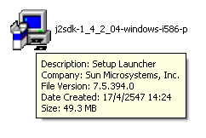
2. ให้เลือกที่ I accept the terms in the license agreement เพื่อเป็นการตกลงในข้อตกลงต่างๆ ของการติดตั้ง J2SDK
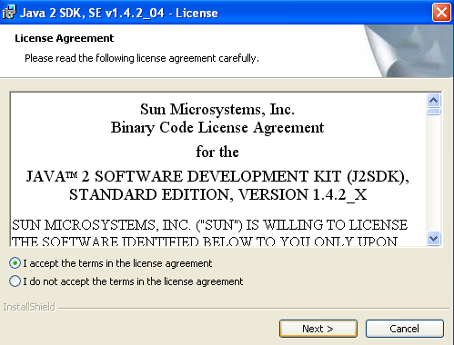
3. เลือก Component และสามารถคลิ้กที่ Change เพื่อเปลี่ยน Directory ที่จะทำการติดตั้ง
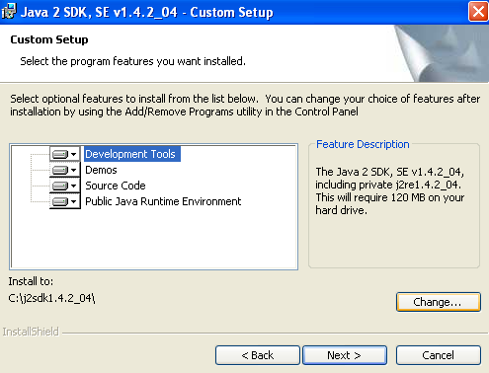

4. ทำการเลือกเว็บบราวเซอร์ เพื่อที่จะทำการติดตั้ง JAVA Plug-In
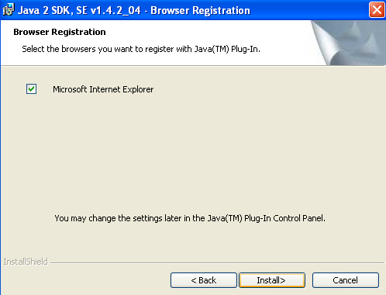
5. ทำการคลิ้กที่ Finish เมื่อการติดตั้ง J2SDK เสร็จสิ้น
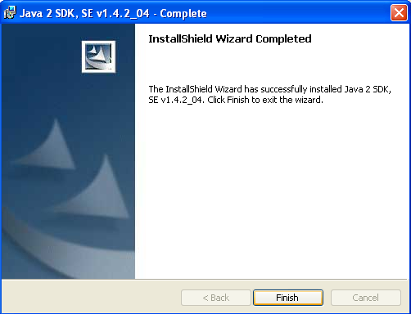

หลังจากนั้นเราจะต้องทำการตั้งค่า JAVA_HOME เพื่อเป็นการบอก Tomcat ว่า J2SDK ที่เราได้ติดตั้งนั้น ได้ติดตั้งไว้ที่ไหน
โดยคลิ้กขวาที่ My Computer แล้วเลือกที่ Properties

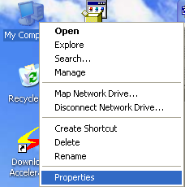

เลือกที่ Tab Advanced แล้วคลิ้กที่ Environment Variables
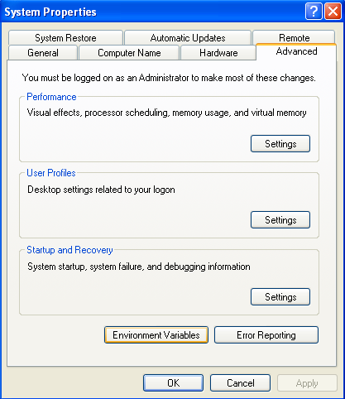

จากนั้นให้คลิ้กที่ New แล้วทำการใส่ค่า Variable name เป็น JAVA_HOME และ Variable value เป็น Directory ที่ได้ทำการติดตั้ง J2SDK
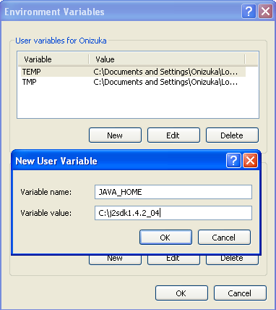
การติดตั้ง Tomcat
1. Copy Folder jakarta-tomcat-4.1.29 ไปไว้ใน Directory ที่ต้องการ
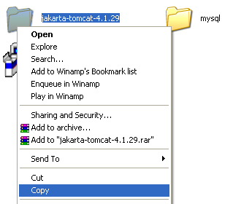

2. เข้าไปใน jakatar-tomcat-4.1.29\bin แล้ว ดับเบิ้ลคลิ้ก ที่ File startup.bat
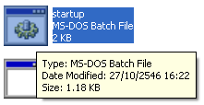

เสร็จแล้วจะปรากฏหน้าต่างขึ้นมาเพื่อเป็นการบอกว่า Tomcat ได้ถูกเปิดเรียบร้อยแล้ว
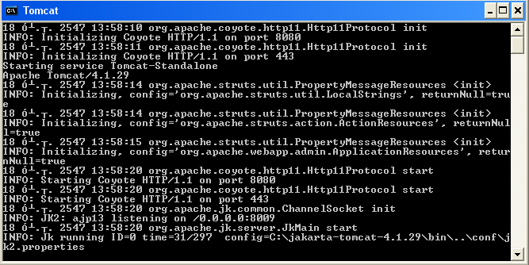
3. เปิดเว็บบราวเซอร์ แล้วใส่ Address เป็น http://localhost:8080/index.jsp เพื่อเป็นการตรวจสอบว่า ได้เปิดเว็บเซิร์ฟเวอร์เรียบร้อย และสามารถเรียกใช้งานได้
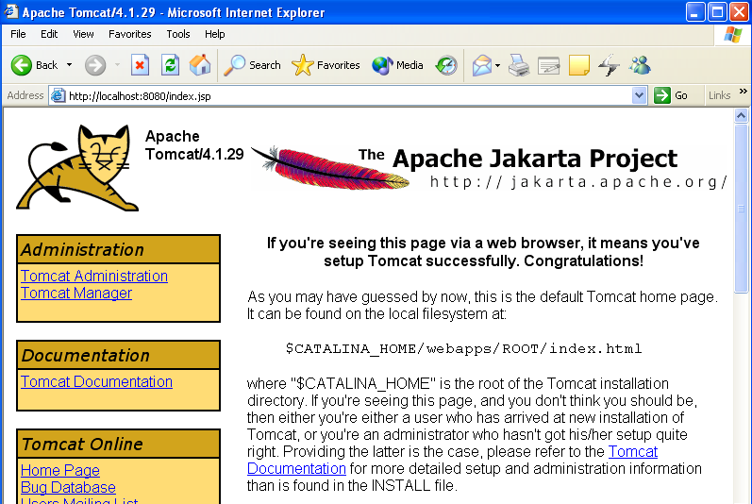

การติดตั้ง MySQL
1. Copy Folder mysql ไปไว้ใน Directory ที่ต้องการ

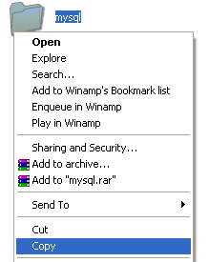
2. เข้าไปยัง mysql\bin แล้ว ดับเบิ้ลคลิ้ก ที่ File mysqld.exe เพื่อทำการเปิด MySQL
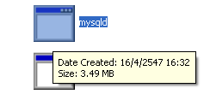

หลังจากนั้น จะปรากฏหน้าต่าง ขึ้นมาสักครู่ เป็นอันเสร็จสิ้นการติดตั้ง MySQL
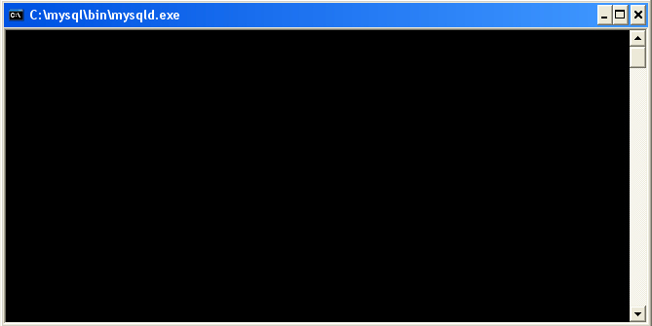
ขั้นตอนการใช้งานโปรแกรม
เมื่อทำการเปิด Tomcat และ MySQL เรียบร้อยแล้ว ให้ทำการเปิดเว็บบราวเซอร์ แล้วใส่ address เป็น http://localhost:8080/project/index.jsp ซึ่งจะมี menu ต่างๆ อยู่ทางด้านซ้ายของเพจ

การเข้าสู่ระบบ
การทำงานในส่วนของการเข้าสู่ระบบ โดยที่จะต้องมีการลงทะเบียนเพื่อขอแอคเคาท์ (Account) ในการเข้าสู่ตัวระบบ โดยผู้ใช้จะต้องทำการกรอกข้อมูลที่ต้องการใช้ต่างๆ คือ username, ชื่อจริง, นามสกุล, ชื่อเล่น, อีเมล์, รหัสผ่าน และ ยืนยันรหัสผ่าน ผู้ใช้จะต้องกรอกข้อมูลให้ครบถ้วน หากไม่ครบถ้วนจะมีหน้าต่างขึ้นมาเตือนผู้ใช้ว่ายังไม่ได้กรอกข้อมูลอะไรบ้างหรือไม่ครบถ้วนเช่น อีเมล์จะต้องใส่ทั้งชื่อและโดเมนเนม เมื่อกรอกเสร็จระบบจะทำการส่งเมล์ไปยังอีเมล์ที่ผู้กรอกข้อมูลได้ทำการกรอกไว้เพื่อทำการยืนยันตัวบุคคลอีกครั้ง ซึ่งหากผู้ใช้ไม่ได้ใส่อีเมล์ที่ไม่ได้มีอยู่จริง ก็จะไม่สามารถเข้าสู่ระบบได้ โดยที่เมล์ที่ส่งไปให้นั้นมีชื่อที่ใช้ในการเข้าสู้ระบบ, รหัสผ่าน และลิงค์ที่ใช้ในการยืนยันตัวบุคคล โดยที่ผู้ใช้ทำการคลิ้กที่ลิงค์นั้นก็จะเสร็จสิ้นการยืนยันตัวบุคคล

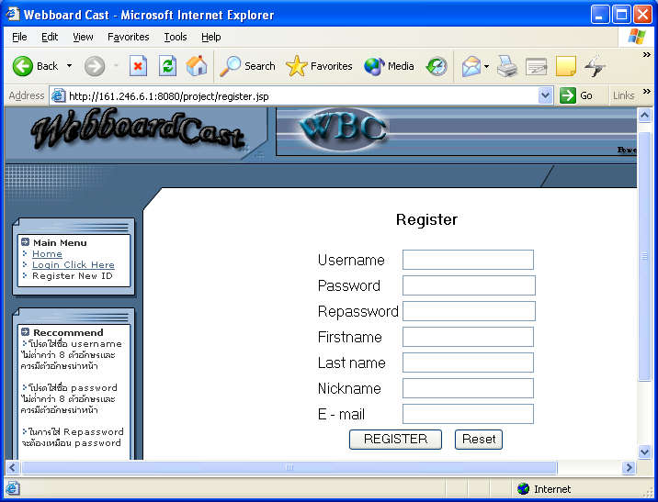
หน้าเพจที่กรอกข้อมูลการลงทะเบียน
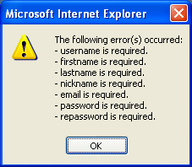
หน้าต่างที่เตือนการกรอกข้อมูลการลงทะเบียนไม่ครบถ้วน

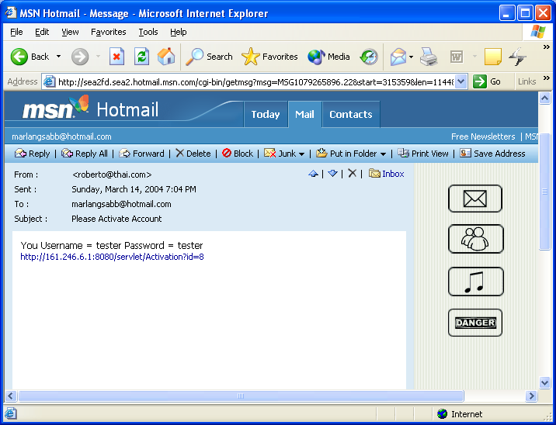
อีเมล์ที่ระบบส่งให้ผ่านทางอีเมล์ที่ผู้ใช้กรอกไว้เพื่อให้ผู้ใช้ได้ทำการยืนยันตัวบุคคล

เมื่อได้ทำการยืนยันตัวบุคคลผ่านทางอีเมล์แล้ว ก็จะสามารถทำการเข้าสู่ระบบได้ โดยการกรอกชื่อ ผู้ใช้ และรหัสผ่าน โดยที่หากกรอกข้อมูลไม่ถูกต้องหรือไม่ครบถ้วนก็จะไม่สามารถเข้าสู่ระบบได้

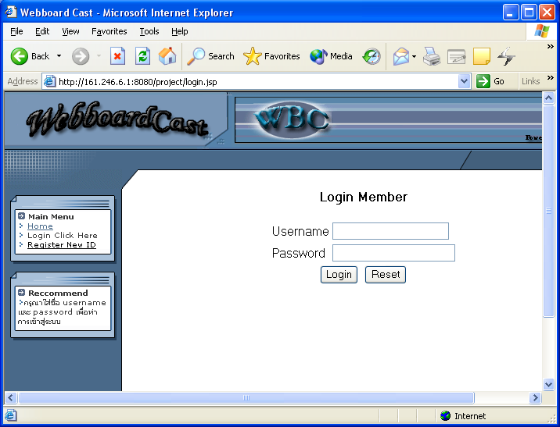
หน้าเพจที่กรอกข้อมูลเพื่อเข้าสู่ระบบ

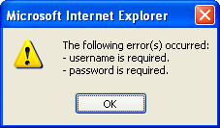
หน้าต่างที่การกรอกข้อมูลการเข้าสู่ระบบไม่ครบถ้วน

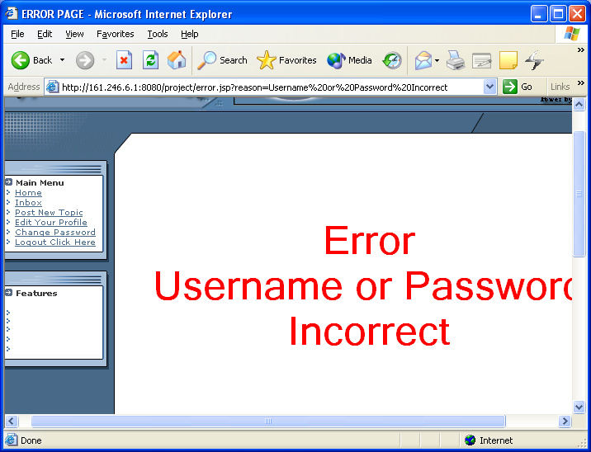
หน้าเพจที่แสดงการกรอกข้อมูลที่ไม่ถูกต้อง

การตั้งกระทู้
ในการตั้งกระทู้ ผู้ใช้จะต้องทำการกรอกข้อมูลการตั้งกระทู้คือ หัวข้อกระทู้ และเนื้อหา แต่ไม่ต้องทำการใส่ชื่อผู้ตั้งกระทู้ เพราะระบบจะใช้ชื่อเล่นที่ผู้ใช้ได้ทำการกรอกไว้ในตอนลงทะเบียนเป็นชื่อในการตั้งกระทู้ โดยที่ผู้ใช้จะต้องทำการกรอกข้อมูลชื่อกระทู้และเนื้อหาให้ครบถ้วนหากไม่ครบถ้วนก็จะไม่สามารถทำการตั้งกระทู้ได้
หลังจากกรอกข้อมูลเรียบร้อยแล้ว ก็จะทำการเลือกว่าจะทำการตั้งกระทู้ไปยังกลุ่มกระดานข่าวเนื้อหาแบบไหน ซึ่งเมื่อทำการเลือกเนื้อหาได้แล้วจะมีหน้าเพจต่อมาว่ามีกระดานข่าวใดบ้างที่มีเนื้อหาตรงตามที่ได้ทำการเลือกไว้ แล้วคลิ้กทำการตั้งกระทู้
เมื่อทำการตั้งเสร็จแล้วระบบจะทำการตรวจสอบว่า สามารถทำการตั้งกระทู้ไปยังกระดานข่าวใดได้บ้าง ได้ถ้าจะทำการเขียนว่า “Success” ถ้ากระดานข่าวใดไม่สามารถตั้งกระทู้ได้ก็จะบอกว่า “Fail”
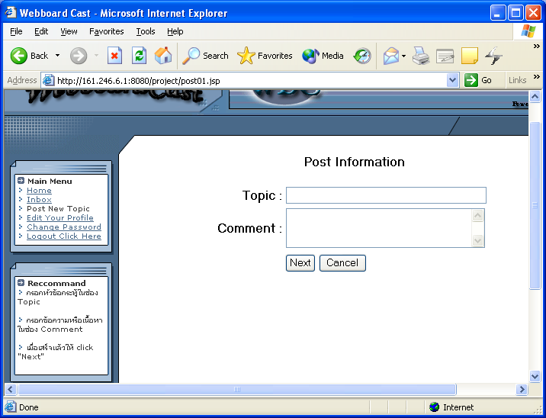
หน้าเพจการกรอกข้อมูลหัวข้อกระทู้และเนื้อหา

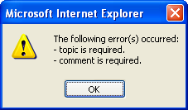
หน้าต่างที่เตือนการกรอกข้อมูลการตั้งกระทู้ไม่ครบถ้วน

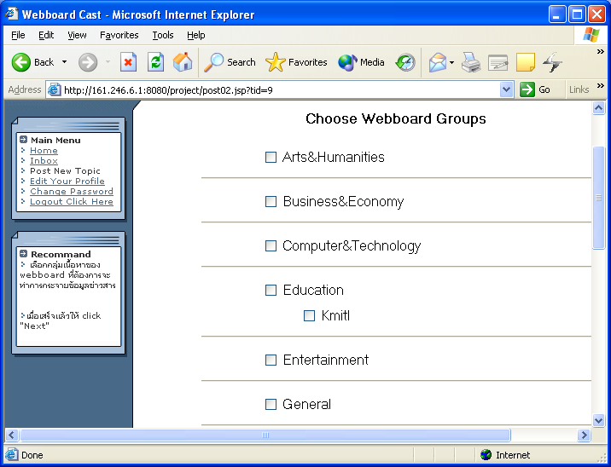
หน้าเพจเลือกกลุ่มเนื้อหาของกระดานข่าว
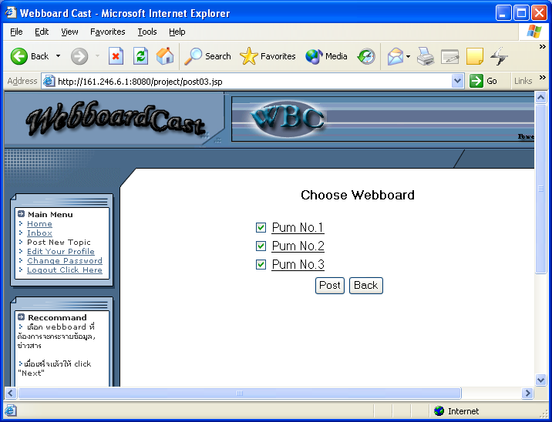
หน้าเพจเลือกกระดานข่าวที่ต้องการจะทำการตั้งกระทู้

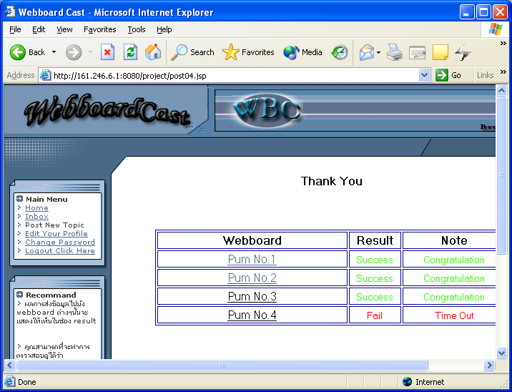
หน้าเพจแสดงผลการตั้งกระทู้

การตรวจสอบการตอบของกระทู้
ผู้ใช้สามารถจะทำการตรวจสอบการตั้งกระทู้ที่ผู้ใช้ได้ทำการตั้งกระทู้เอาไว้ได้เองโดยที่ไม่ต้องทำการไปเปิดกระทู้นั้นๆที่กระดานข่าวต่างๆเอง โดยจะสามารถตรวจสอบการตั้งกระทู้ที่เว็บแอพพลิเคชันนี้ได้เลย โดยที่ผู้ใช้แต่ละคนจะสามารถตรวจสอบกระทู้ได้แต่กระทู้ที่ตนได้ทำการตั้งเอาไว้เท่านั้น ไม่สามารถตรวจสอบกระทู้ที่ไม่ได้ตั้งเอาไว้ได้และไม่สามารถไปเปิดดูกระทู้ที่ผู้ใช้คนอื่นได้ทำการตั้งไว้ได้
โดยระบบจะทำการแสดงรายชื่อหัวข้อกระทู้ที่ผู้ใช้ได้ทำการตั้งเอาไว้ให้ โดยที่ผู้ใช้สามารถลบกระทู้ที่ตนตั้งเอาไว้ได้ เมื่อผู้ใช้ได้ทำการเลือกกระทู้ที่ต้องการจะตรวจสอบแล้ว หน้าเพจต่อไปจะแสดงว่า กระทู้ที่เลือกไปนั้นมีหัวข้อว่าอะไร , เนื้อหาอะไร , วันเวลาที่ได้ทำการตั้งกระทู้ และบอกว่ากระทู้เหล่านั้นได้ทำการตั้งไปที่กระดานข่าวใดบ้าง
ระบบจะแสดงด้วยว่ากระทู้ในกระดานข่าวใดที่มีการเปลี่ยนแปลง(มีการตอบกระทู้)และผู้ใช้ยังไม่ได้ทำการตรวจสอบการตอบกระทู้นี้ ก็จะแสดงข้อความ “New” แต่ถ้ากระทู้ใดไม่มีการเปลี่ยนแปลงหรือผู้ใช้ได้ทำการตรวจสอบไปเรียบร้อยแล้วก็จะไม่แสดงข้อความใดๆ
ในหน้าเพจนี้จะแสดงลิงค์อยู่ 2 แบบ คือ ลิงค์ที่ตัวกระดานข่าวและลิงค์ “view” ที่หลังกระดานข่าว ซึ่งลิงค์ที่กระดานข่าวนั้นจะเป็นลิงค์ที่ไปเปิดดูรายชื่อหัวข้อกระทู้ที่ตัวกระดานข่าวนั้นๆ และลิงค์ view จะเป็นลิงค์ที่ไปเปิดหน้าเพจการตอบกระทู้ของกระดานข่าวนั้นๆ

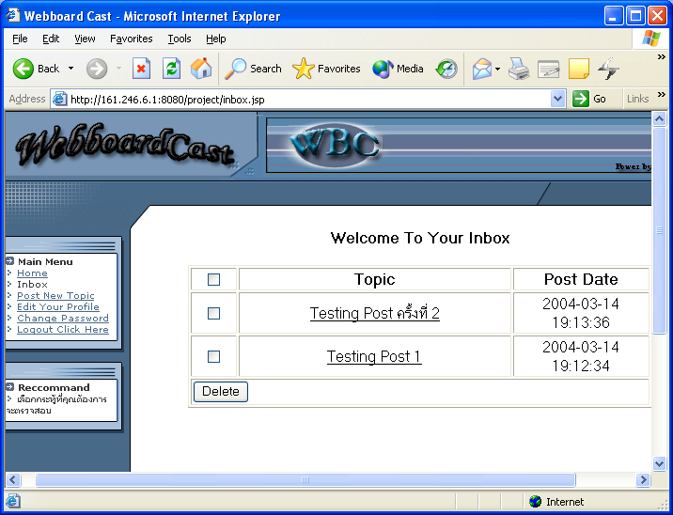
หน้าเพจแสดงกระทู้ที่ผู้ใช้ได้ทำการตั้งไว้

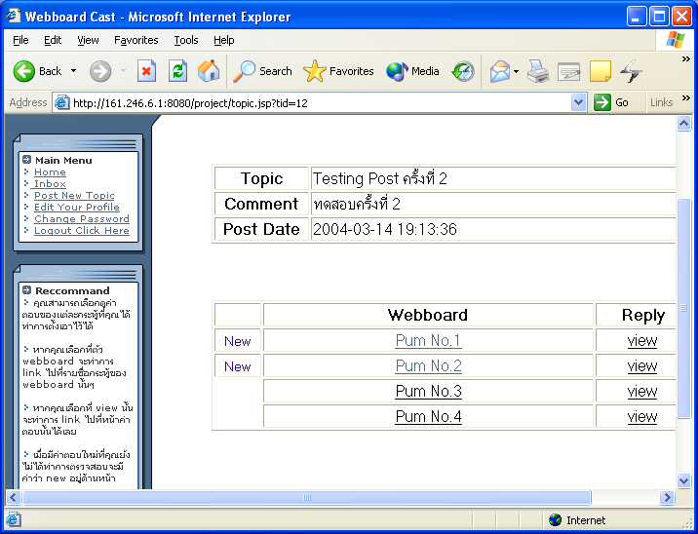
หน้าเพจแสดงรายละเอียดการตั้งกระทู้ และลิงค์การเปิดดูการตอบกระทู้

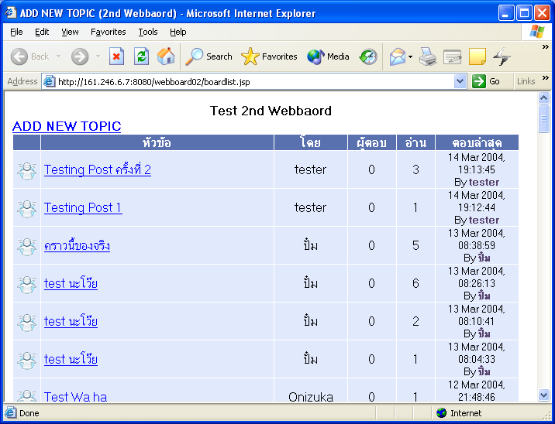
หน้าเพจแสดงหัวข้อกระทู้ของกระดานข่าวต่างๆ หลังคลิ๊กที่ชื่อกระดานข่าวในรูปที่ 5-13

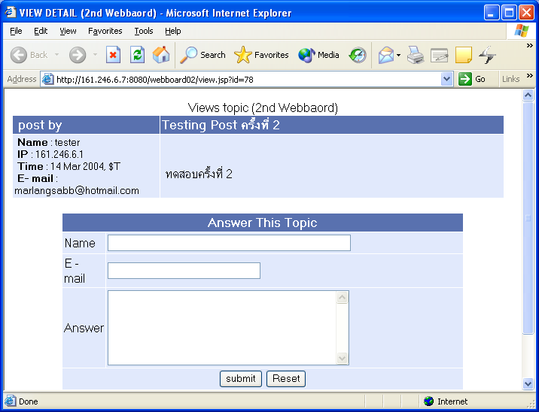
หน้าเพจการตรวจสอบกระทู้ของกระดานข่าวต่างๆ หลังคลิ้กที่ view ในรูปที่ 5-13

การเปลี่ยนแปลงประวัติ
ผู้ใช้สามารถที่เปลี่ยนแปลงประวัติของตนเองได้ โดยระบบจะทำการแสดงประวัติของผู้ใช้นั้นๆและให้ผู้ใช้ได้ทำการเปลี่ยนแปลงตามความต้องการ แต่ต้องไม่เว้นว่างในช่องใดๆ ซึ่งก็จะมีหน้าต่างขึ้นมาเตือนให้ทำการกรอกให้ครบถ้วน

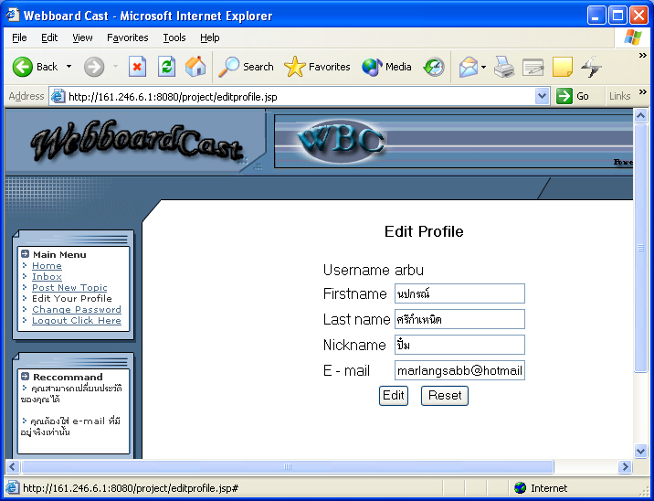
หน้าเพจในการเปลี่ยนแปลงประวัติของผู้ใช้
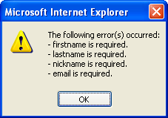
หน้าต่างที่เตือนการกรอกข้อมูลเปลี่ยนแปลงประวัติไม่ครบถ้วน

การเปลี่ยนรหัสผ่าน
ผู้ใช้สามารถที่จะเปลี่ยนรหัสผ่านของตนเองได้ โดยจะต้องกรอกรหัสผ่าน , รหัสผ่านใหม่ และ ยืนยันรหัสผ่านใหม่ โดยที่จะต้องกรอกข้อมูลให้ครบถ้วนและถูกต้องคือ รหัสผ่านเก่าคือรหัสผ่านที่ใช้เข้าสู่ระบบ รหัสผ่านใหม่และยืนยันรหัสผ่านใหม่นั้นจะต้องเหมือนกัน ถึงจะทำการเปลี่ยนรหัสผ่านได้

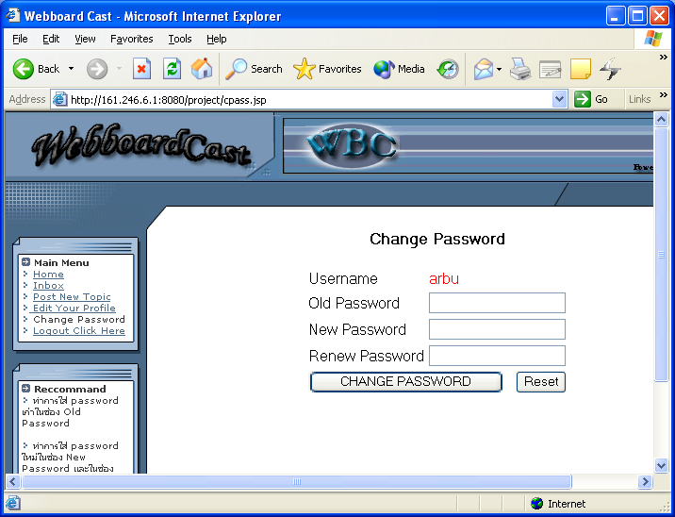
หน้าเพจแสดงการเปลี่ยนรหัสผ่าน

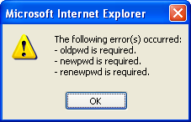
หน้าต่างที่เตือนเมื่อการกรอกข้อมูลการเปลี่ยนแปลงรหัสผ่านไม่ครบถ้วน
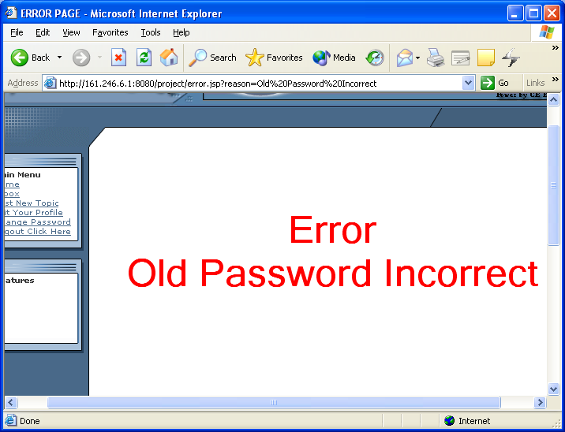
หน้าเพจแสดงการใส่รหัสผ่านเก่าผิด

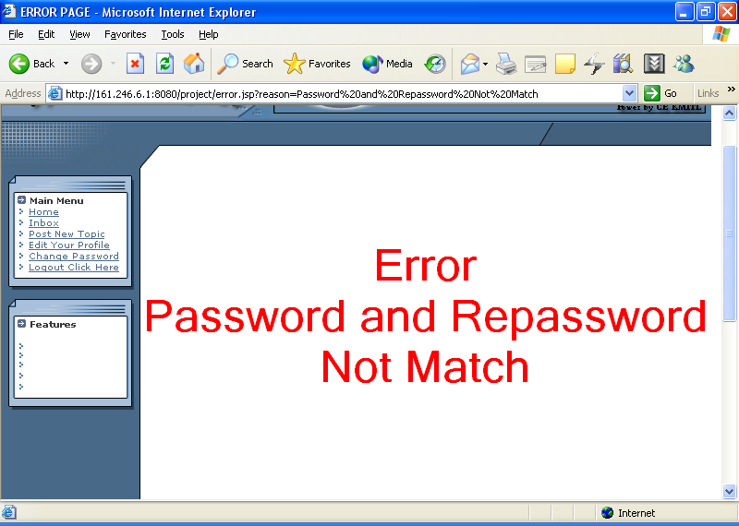
หน้าเพจแสดงรหัสผ่านใหม่และยืนยันรหัสใหม่ไม่ถูกต้อง

ส่วนของผู้ดูแลระบบ (Administrator)
ในส่วนของผู้ดูแลระบบนั้น จะแยกออกจากส่วนของผู้ใช้ทั่วไป โดยผู้ดูแลระบบนั้นจะทำการเข้าสู่ระบบเหมือนกันกับผู้ใช้ทั่วไป แต่เมื่อระบบทำการตรวจสอบว่าเป็นผู้ดูแลระบบแล้วจะทำการแสดงหน้าเพจที่เป็นเฉพาะของผู้ดูแลระบบเท่านั้น ซึ่งจะแตกต่างจากของผู้ใช้ทั่วไป
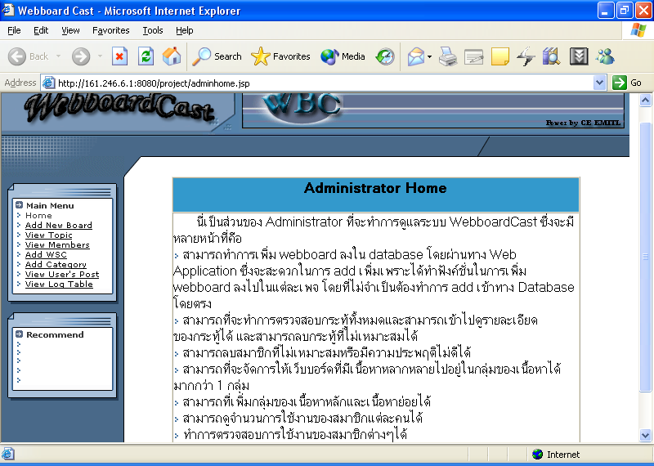
หน้าโฮมเพจของผู้ดูแลระบบเมื่อได้ทำการเข้าสู่ระบบ

หน้าที่ของผู้ดูแลระบบก็คือทำการตรวจสอบดูแลระบบให้คงอยู่ได้อย่างมีประสิทธิภาพ ซึ่งหน้าที่ของผู้ดูแลระบบของ WebboardCast นั้นจะมีหน้าที่แบ่งออกเป็น

เพิ่มกระดานข่าวใหม่
ผู้ดูแลระบบสามารถที่จะเพิ่มจำนวนของกระดานข่าวได้ โดยทำการไปตรวจสอบและค้นหากระดานข่าวต่างๆแล้วทำการเก็บข้อมูลที่จำเป็นต้องใช้ เช่น URL ต่างๆ, ค่าอินพุตต่างๆ แล้วนำมาเพิ่มเข้าไปในตัวฐานข้อมูล เพื่อเพิ่มกระดานข่าวให้ผู้ใช้ทั่วไปสามารถที่จะมีกระดานข่าวในการเผยแพร่ข่าวสารมากขึ้นเป็นการเพิ่มความสามารถในตัวระบบขึ้นด้วย

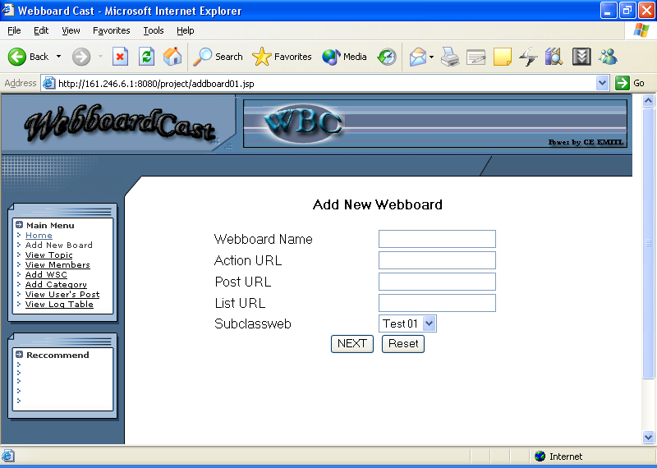
หน้าเพจที่ให้กรอก URL ในการเพิ่มกระดานข่าว

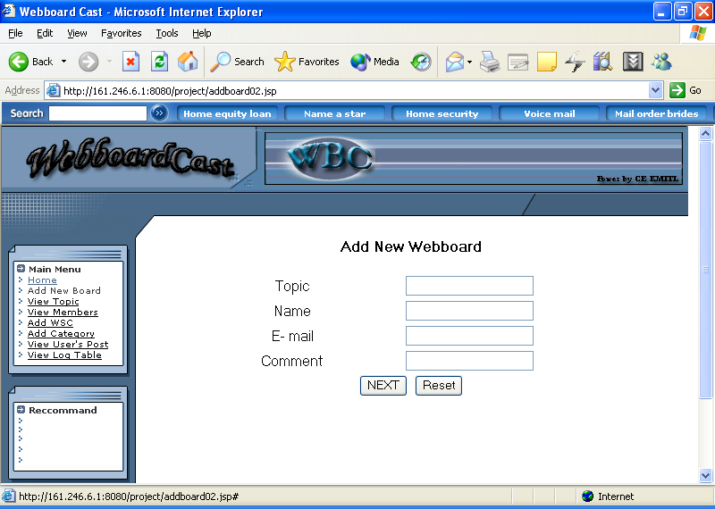
หน้าเพจที่ให้กรอกอินพุตต่างๆในการเพิ่มกระดานข่าว
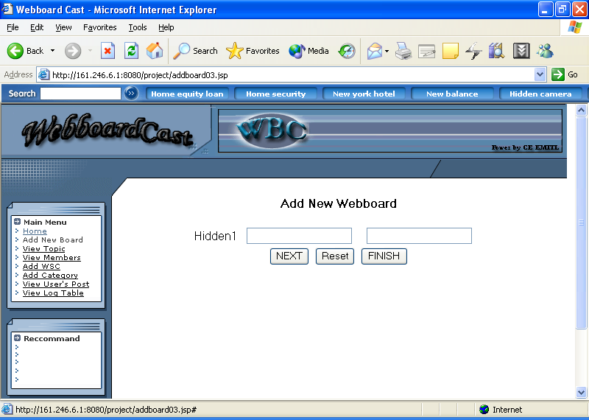
หน้าเพจที่ให้กรอกอินพุตแบบซ่อน ในการเพิ่มกระดานข่าว

ผู้ดูแลระบบต้องกรอกข้อมูลต่างๆ ที่เกี่ยวกับเว็บบอร์ดดังนี้
    - ชื่อของกระดานข่าว
    - URL ในการ Action จากหน้าเพจกรอกข้อมูลกระทู้ของกระดานข่าวนั้นๆ
    - URL หน้าเพจในการกรอกข้อมูลของกระดานข่าวนั้นๆ
    - URL หน้าเพจที่แสดงรายชื่อหัวข้อกระทู้ของกระดานข่าวนั้นๆ
    - เลือกกลุ่มเนื้อหาย่อยว่ากระดานข่าวนี้อยู่ในกลุ่มเนื้อหาแบบใด
    - ชื่ออินพุตในการส่งหัวข้อกระทู้
    - ชื่ออินพุตในการส่งชื่อผู้ตั้งกระทู้
    - ชื่ออินพุตในการส่งอีเมล์
    - ชื่ออินพุตในการส่งเนื้อหากระทู้
ผู้ดูแลระบบต้องกรอกข้อมูลชื่ออินพุตในการส่งข้อมูลแบบซ่อน (Hidden) ซึ่งทีต้องทำหน้าเพจ แยกออกมานั้นเนื่องจากว่า ในแต่ละกระดานข่าวนั้นมีการออกแบบไม่เหมือนกัน ซึ่งบางกระดานข่าวก็จะไม่มีอินพุตแบบซ่อนบางกระดานข่าวจะมีอยู่ 1-2 อินพุต บางกระดานข่าวอาจจะมีถึง 8-10 อินพุต ซึ่งทางผู้พัฒนาได้ออกแบบหน้าเพจเพื่อที่ทำการใส่อินพุตแบบซ่อน ไปทีละตัวหากยังมีอินพุตที่ต้องใส่เพิ่มอีกก็จะสามารถเพิ่มได้จนกว่าจะครบ แล้วหากใส่ครบแล้วก็จะทำการกด FINISH เพื่อเสร็จสิ้นการใส่อินพุตแบบซ่อน

การเพิ่มกลุ่มเนื้อหาให้กับกระดานข่าวที่มีเนื้อหาได้มากกว่า 1 กลุ่มเนื้อหา
ในกระดานข่าวบางกระดานข่าวนั้น จะมีเนื้อหาที่สามารถเข้ากลุ่มเนื้อหาได้มากว่าหนึ่งกลุ่มเนื้อหาดังนั้น ผู้ดูแลระบบก็จะสามารถทำการจัดกลุ่มให้กับกระดานข่าวประเภทนี้ได้ โดยที่ทำการเลือกกระดานข่าวที่ต้องการ แล้วเลือกกลุ่มเนื้อหาย่อยที่กระดานข่าวนั้นสามารถเป็นได้ แล้วทำการกดปุ่ม ADD
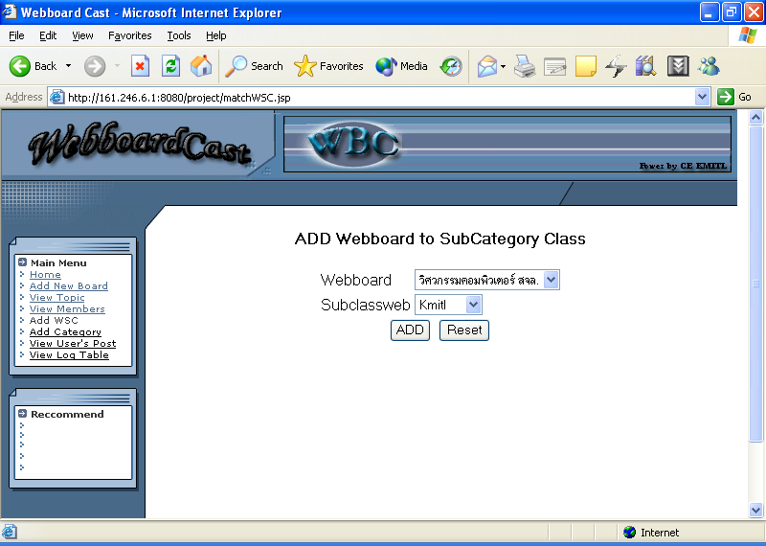
หน้าเพจที่สามารจัดกลุ่มกระดานข่าวที่สามารถมีได้หลายกลุ่มเนื้อหา

การเพิ่มกลุ่มของเนื้อหาย่อยและเนื้อหาหลัก
ในการใช้งานของระบบ อาจจะมีการแบ่งประเภทของกลุ่มย่อยที่ไม่เพียงพอต่อความต้องการหรือไม่เหมาะสมหรืออาจจะมีกลุ่มของกระดานข่าวแบบใหม่เกิดขึ้นมา ดังนั้นผู้ดูแลระบบสามารถที่จะทำการเพิ่มประเภทของกลุ่มย่อยและกลุ่มหลักเหล่านี้ได้
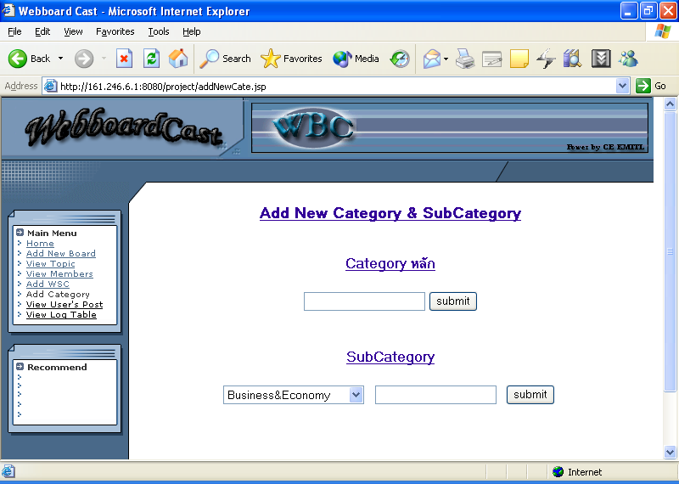
หน้าเพจแสดงการเพิ่มกลุ่มของเนื้อหาหลักและย่อย

การตรวจสอบกระทู้
ผู้ดูแลระบบสามารถทำการตรวจสอบกระทู้ต่างๆได้ เพื่อตรวจสอบดูว่ามีกระทู้ที่มีเนื้อหาที่ไม่เหมาะสมอยู่หรือไม่ โดยที่ผู้ดูแลระบบสามารถเข้าไปดูรายละเอียดการตั้งกระทู้ได้ทั้งหมดไม่ว่าจะเป็นเนื้อหา, ชื่อผู้ตั้ง, วันเวลาที่ทำการตั้งกระทู้

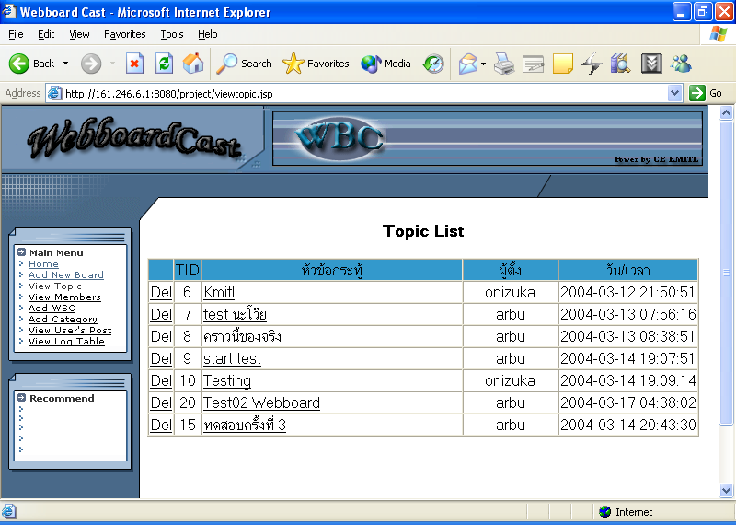
หน้าเพจรายชื่อหัวข้อกระทู้

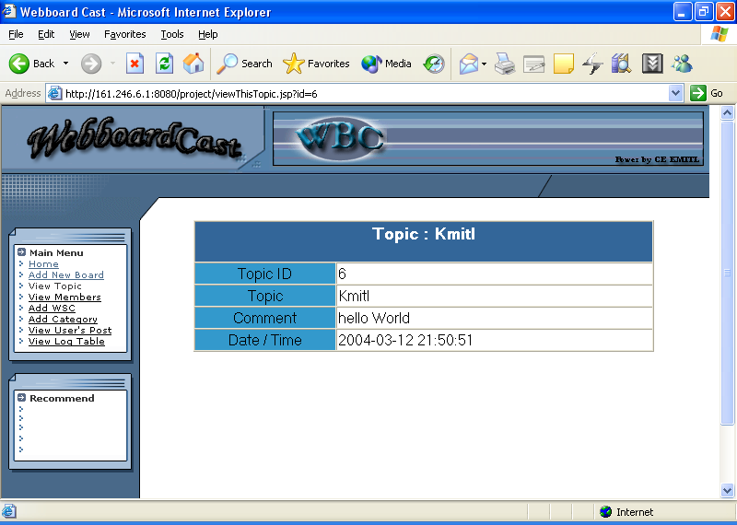
หน้าเพจแสดงรายละเอียดของกระทู้

การลบผู้ใช้ทั่วไป
หากสมาชิกคนใดได้มีการใช้งานที่ไม่เหมาะสมหรือไม่มีผู้ใช้งานชื่อผู้ใช้นั้นๆ เป็นเวลานานแล้ว ผู้ดูแลระบบก็สามารถทำการลบสมาชิกนั้นๆได้

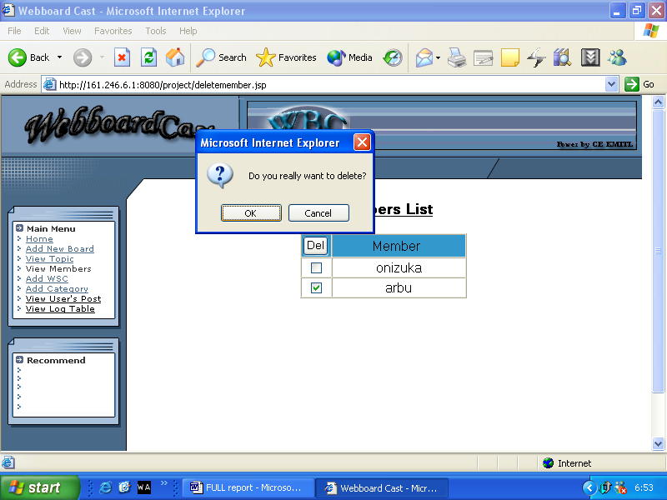
หน้าเพจแสดงรายชื่อสมาชิกในระบบ

การตรวจสอบปริมาณการใช้งานของผู้ใช้

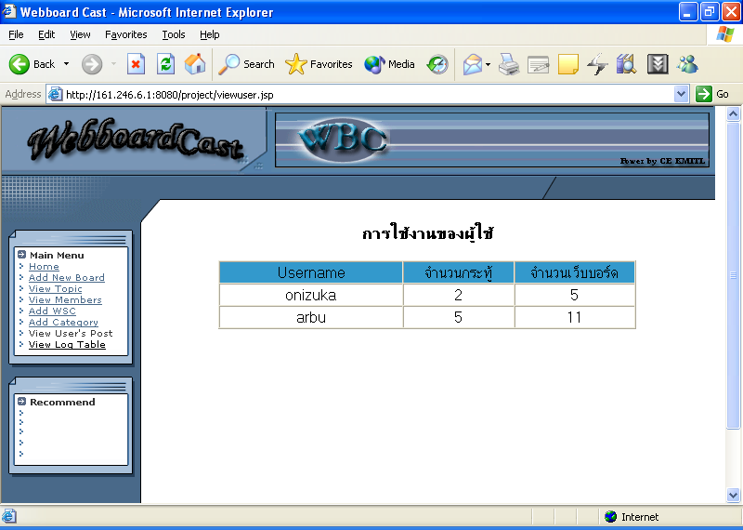
หน้าเพจแสดงการใช้งานระบบของสมาชิก
ตรวจสอบการใช้งานของผู้ใช้
เพื่อให้ระบบมีความปลอดภัย ผู้ดูแลระบบต้องสามารถทราบได้ว่าสมาชิกแต่ละคนได้มีการใช้งานในระบบอย่างไรบ้าง โดยระบบจะทำการเก็บข้อมูลการใช้งานของสมาชิกตั้งแต่สมาชิกได้ทำการเข้าสู่ระบบจนถึงออกจากระบบ ซึ่งผู้ดูแลระบบจะสามารถดูการกระทำของสมาชิกได้ และสามารถวิเคราะห์ได้ว่าสมาชิกทั่นใดมีความประพฤติไม่เหมาะสม หรือเข้าข่ายการบุกรุกหรือทำอันตรายต่อตัวระบบ ซึ่งหากตรวจพบได้ ก็จะสามารถลดอันตรายที่อาจจะเกิดขึ้นต่อตัวระบบได้มาก

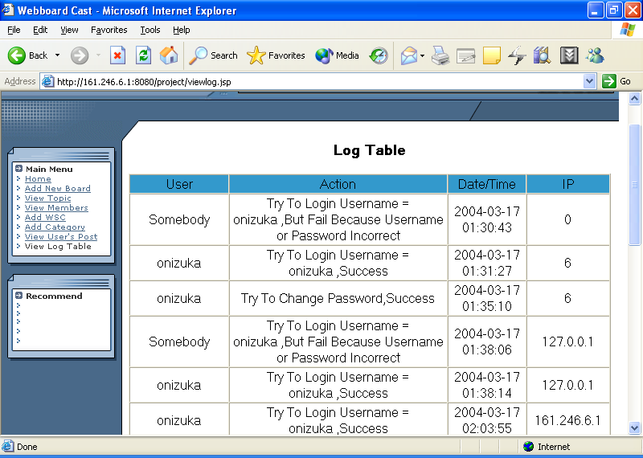
หน้าเพจแสดงตารางการใช้งานของสมาชิก

